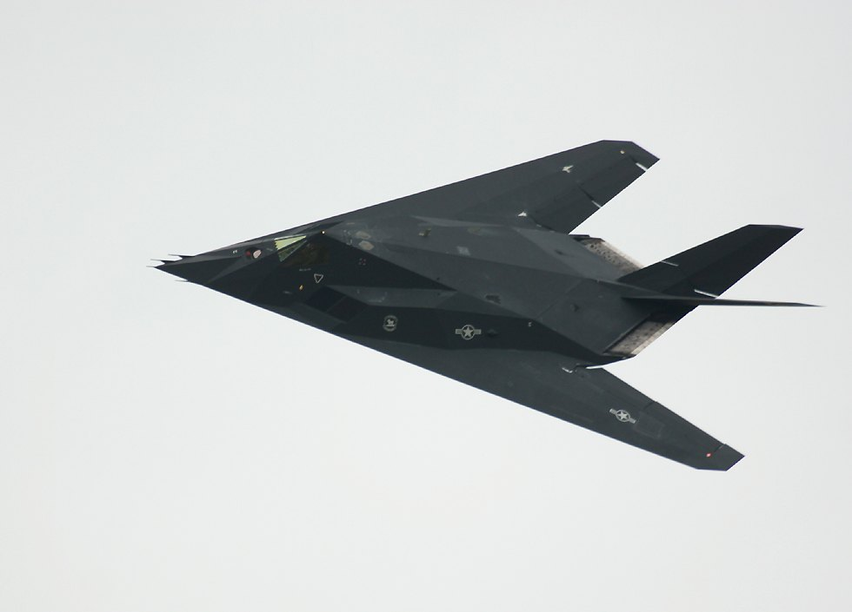

1) Avec sa drôle de moto, Cet homme a
parcouru 80 km en 15 minutes.
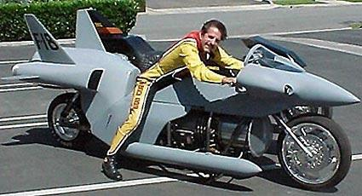
Quelle est sa vitesse horaire ?

2) Dans ce bobsleigh, l’équipe a parcouru 3 km
en 1 minute.
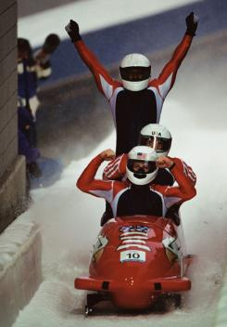
Quelle est sa vitesse horaire ?

3) Avec sa Corvette, le pilote a parcouru 40 km
en 12 minutes.
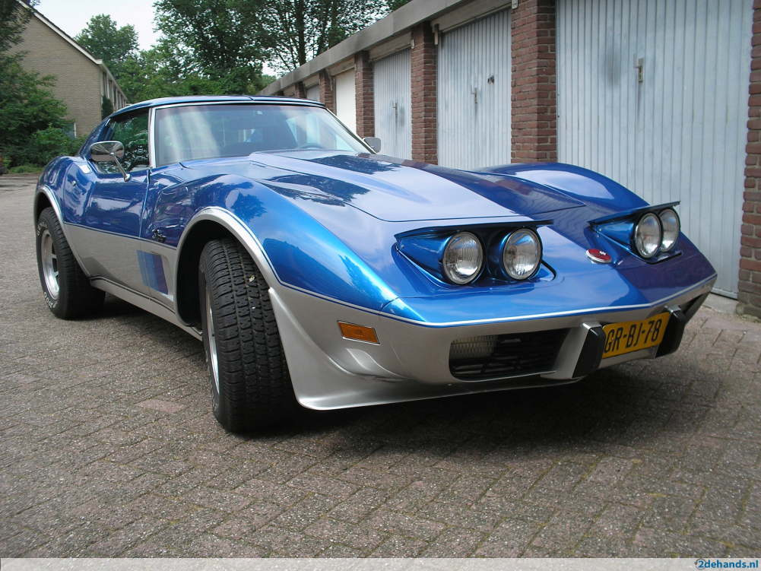
Quelle est sa vitesse horaire ?

4) Cette diligence parcourt 7 km en 20 minutes.
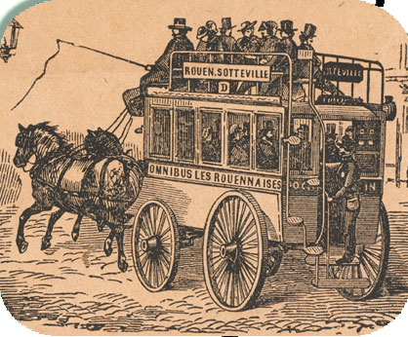
Quelle est sa vitesse horaire ?

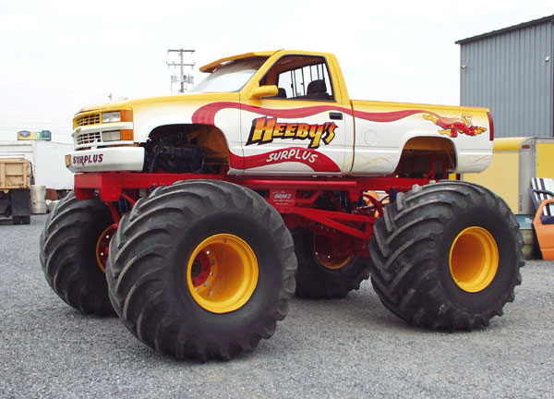

5) A bord de son monstertruck , Bryan a parcouru
2 km en en 2 minutes.
Quelle est sa vitesse horaire ?

6) Sur sa vieille mob, Vincent parcourt 15 km en
30 minutes.
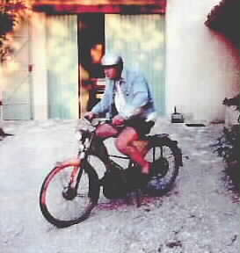
Quelle est sa vitesse horaire ?

7) La coccinelle pouvait parcourir 7 km en 3 min.
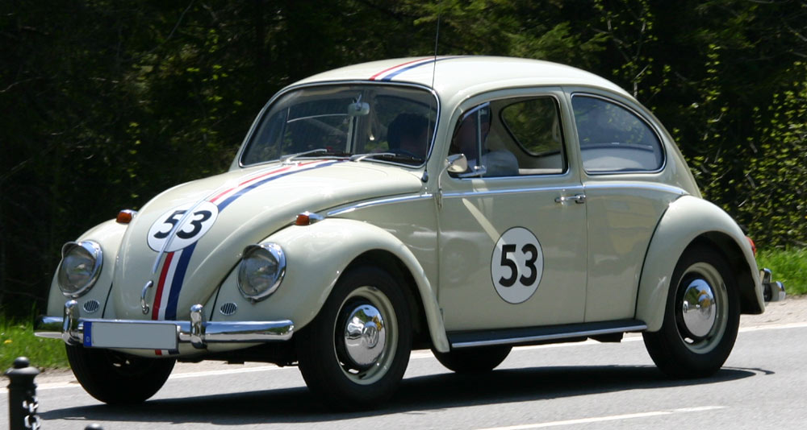
Calcule sa vitesse horaire.

